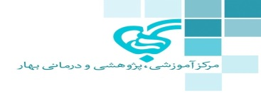

**جزوه آموزشی روش پاک سازی آمبولانس در حمل ونقل بیماران کرونایی**

**تاریخ ابلاغ : پاییز ماه 1399**

**تاریخ بازبینی : پاییز ماه 1400**

**گرد آورنده : آقای حسن فلاحتی زرومی**

منابع : دستورالعمل كشوري كورونا ويروس جديد ( **nCov – 2019** ) – وزارت بهداشت درمان و آموزش پزشكي كشور

**شماره تماس : 32221862**

